可信数据空间数据源方操作手册
适用对象：数据源方业务操作人员

文档版本：V1.0
适用系统版本：可信数据空间系统 V2026.06
编制日期：2026年6月

1 文档说明
本手册面向数据源方业务操作人员，用于指导日常完成主体信息确认、数据源接入、数据资源登记、授权申请提交以及后续状态查看。手册中的截图均来自当前可实际访问的系统页面，正文只保留业务人员需要执行的操作，不展开后台处理逻辑。
数据源方的核心职责是提供基础数据，并在授权运营平台完成数据授权。后续的数据产品生产、发布审核和空间治理由一级数商或空间运营方承接，本文会在需要等待他方处理的节点给出协同说明。

2 角色与适用范围
数据源方通常为委办局或原始数据持有单位，负责提供可流通的数据资源，并对外明确授权范围、使用目的和业务场景。
- 纳入范围：主体信息确认、数据源接入、数据资源登记、授权申请提交、授权结果查看、服务平台目录结果确认。
- 不纳入范围：一级数据产品生产、服务平台审核、空间治理、账号权限配置。
- 协同关系：授权申请提交后需等待空间运营方在授权运营平台完成审核，审核通过后再进入后续流通环节。

3 系统访问与登录
数据源方日常主要使用连接器和授权运营平台，必要时也可登录服务平台查看数据产品目录和发布结果。首次使用前，请联系空间运营方分配账号并确认当前主体身份已经开通对应权限。

3.1 服务平台登录
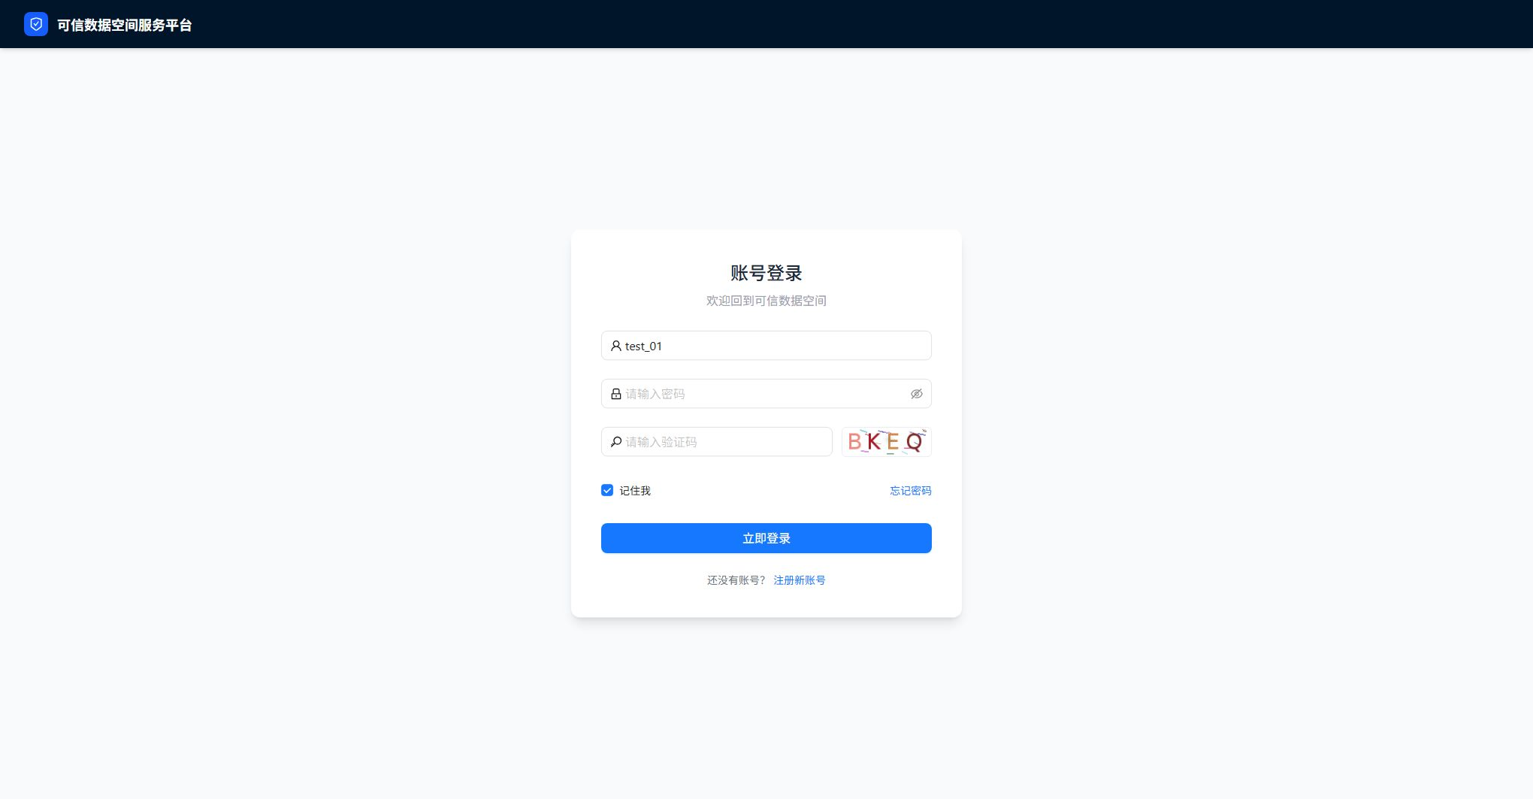
图 3-1 服务平台登录页
打开服务平台登录页后，先根据账号类型选择登录方式。使用主体主账号时选择“认证用户登录”，使用主体子账号时选择“子账号登录”，随后输入用户名、密码和验证码，点击“立即登录”进入平台首页。数据源方通常在此查看产品目录和发布结果，不在服务平台执行审核或权限维护操作。

3.2 连接器登录
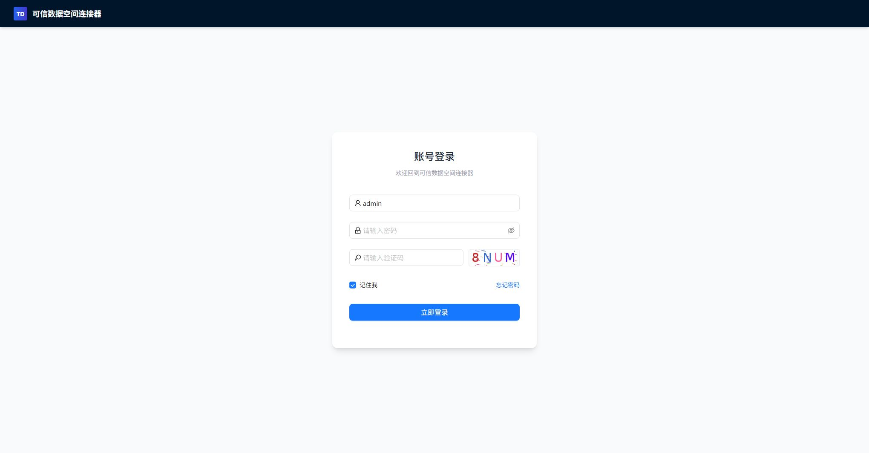
图 3-2 连接器登录页
连接器登录不区分主账号和子账号，只需输入已分配的连接器账号、密码和验证码即可登录。登录成功后，数据源方主要使用【身份管理】和【数据资源】相关菜单完成数据接入工作。

3.3 授权运营平台登录
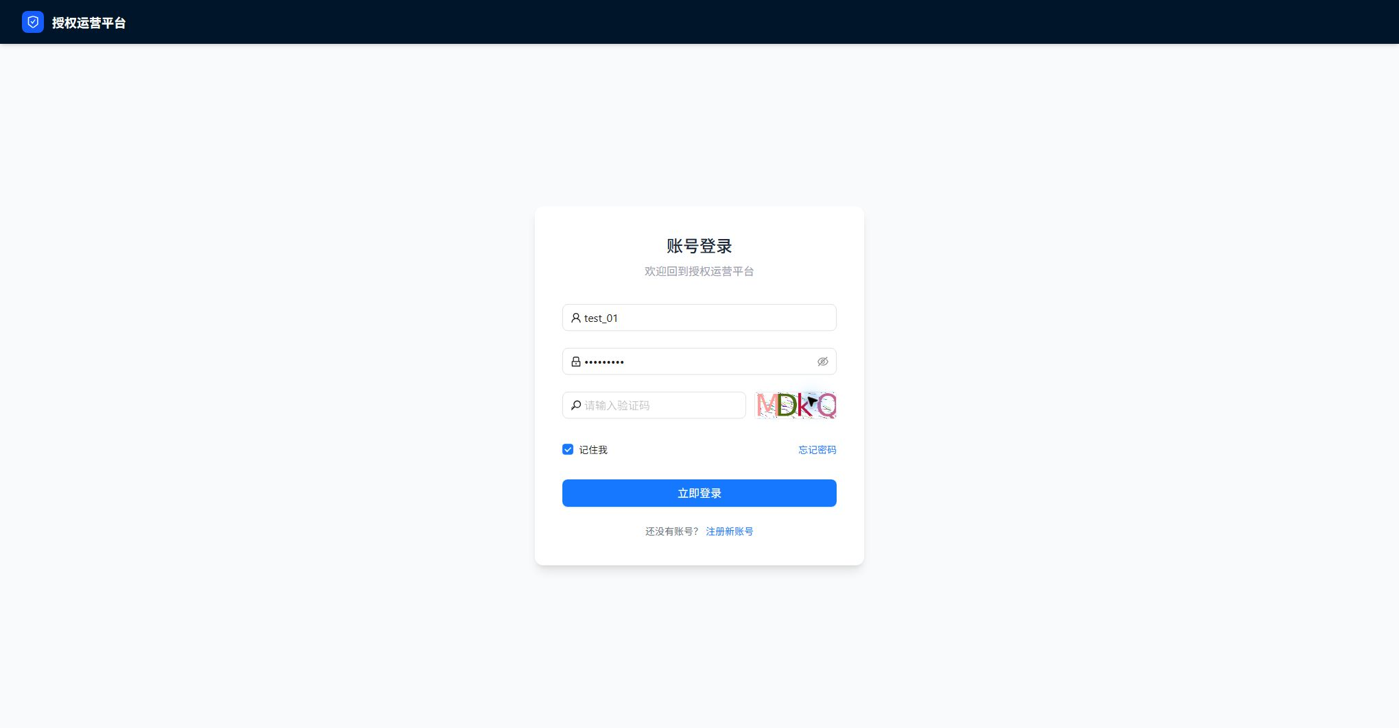
图 3-3 授权运营平台登录页
在授权运营平台输入账号、密码和验证码后登录系统。数据源方在此提交授权申请、查看审核结果，并根据审核意见补充业务说明或证明材料。
注意：如当前浏览器已登录其他角色账号，建议先退出后再切换登录，避免状态串用导致页面显示不完整。

4 业务流程总览
数据源方办理链路按“确认主体身份—接入数据源—登记数据资源—提交授权申请—查看授权结果—确认目录结果”的顺序展开。前半段在连接器完成，授权申请在授权运营平台完成，目录结果可在服务平台查看。
- 第一步：登录连接器，确认主体身份状态正常，并检查当前账号已具备数据资源维护权限。
- 第二步：在连接器接入数据源，完成连通性校验后保存数据源。
- 第三步：基于已接入数据源登记可共享的数据资源，完善资源类型、描述信息和基础属性。
- 第四步：进入授权运营平台发起授权申请，说明使用目的、业务场景和数据范围。
- 第五步：等待空间运营方审核授权申请，审核通过后继续关注后续产品发布和目录结果。
- 第六步：在服务平台产品目录中确认目标数据产品是否已对外展示，完成结果核对。
协同说明：数据源方提交授权申请后，不需要在本角色页面执行审核动作。待空间运营方审核通过后，再按业务协同安排进入下一阶段。

5 主体信息确认
在正式接入数据前，建议先核对主体身份是否已经完成认证。若主体状态仍为待审核或已驳回，后续的数据源接入和授权申请通常无法顺利推进。

5.1 连接器我的身份页
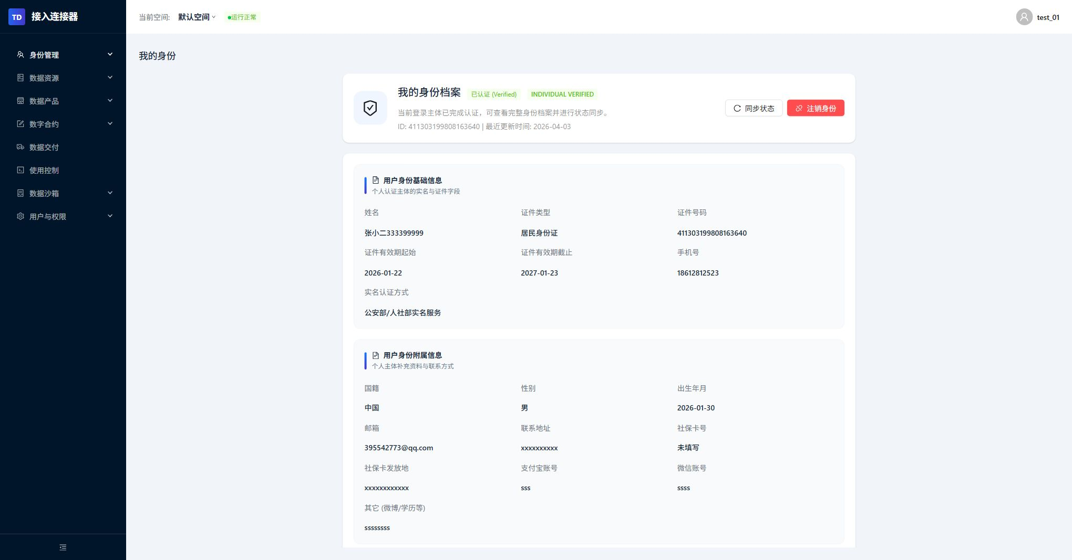
图 5-1 连接器我的身份页
登录连接器后，打开【身份管理 > 我的身份】页面，先查看主体名称、认证状态、联系人信息和当前可执行的后续操作。若页面显示主体资料完整且状态正常，说明可以继续进入数据源和资源维护环节；若页面提示待审核、驳回或信息缺失，应先补充或修正资料。
协同说明：主体身份状态异常时，需要先等待空间运营方完成审核或按驳回意见补正资料。主体身份未通过前，不建议继续提交资源和授权相关业务。

6 数据源接入
数据源接入用于登记真实的数据来源，是后续资源登记的前置条件。数据源方应先完成数据源台账维护，再开展资源编目和授权申请。

6.1 数据源管理列表页
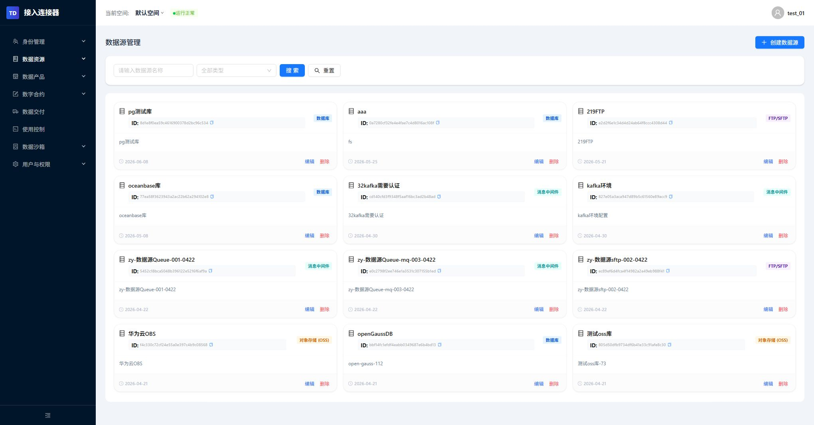
图 6-1 数据源管理列表页
进入【数据资源 > 数据源管理】后，先查看现有数据源是否已经覆盖本次要共享的数据来源。列表页支持按名称、类型或状态筛选数据源，适合做重复核对和后续维护。若已有可复用的数据源，可直接打开原记录检查连接信息，并通过列表中的编辑入口调整连接配置；如无对应记录，再从列表页右上角点击【新增】进入创建流程。

6.2 新增数据源页
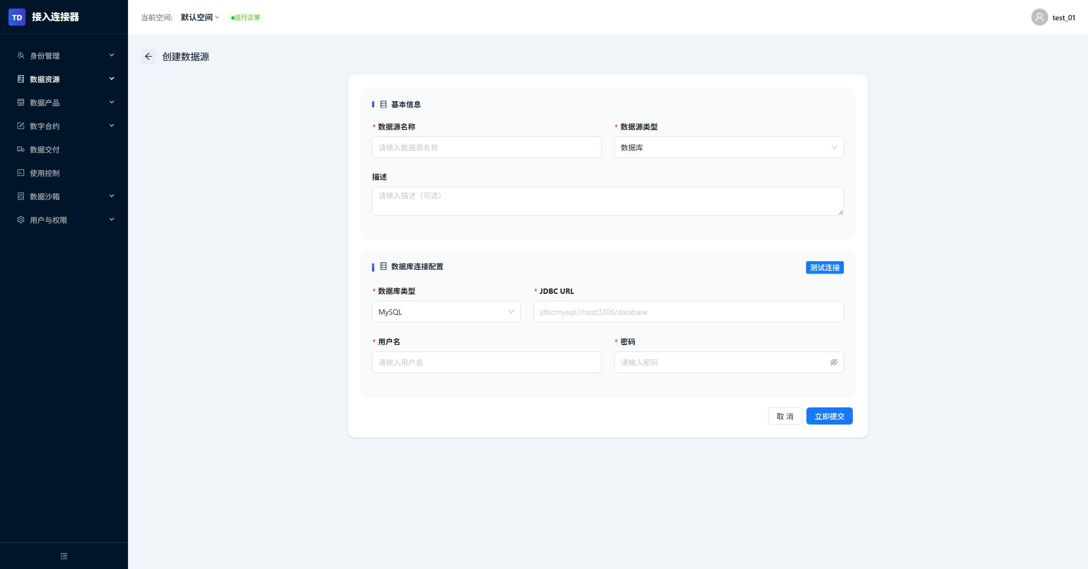
图 6-2 新增数据源页
在新增页面中，按页面提示填写数据源名称、接入类型、访问地址、账号信息及其他必填项。完成基本信息后，先执行页面提供的连接校验或联通测试，确认系统可以正常访问目标数据源，再点击保存。保存成功后返回列表页，可继续登记资源。
注意：数据源类型可能包括 API、数据库、消息队列、OSS、FTP 或 SFTP 等。录入前应先确认对应数据源的网络和账号权限已经准备好。

7 数据资源登记与维护
数据资源是后续授权和流通的直接对象。完成数据源接入后，需要把可共享的数据内容整理成资源记录，并补充分类、描述和更新频率等基础信息。

7.1 资源管理列表页
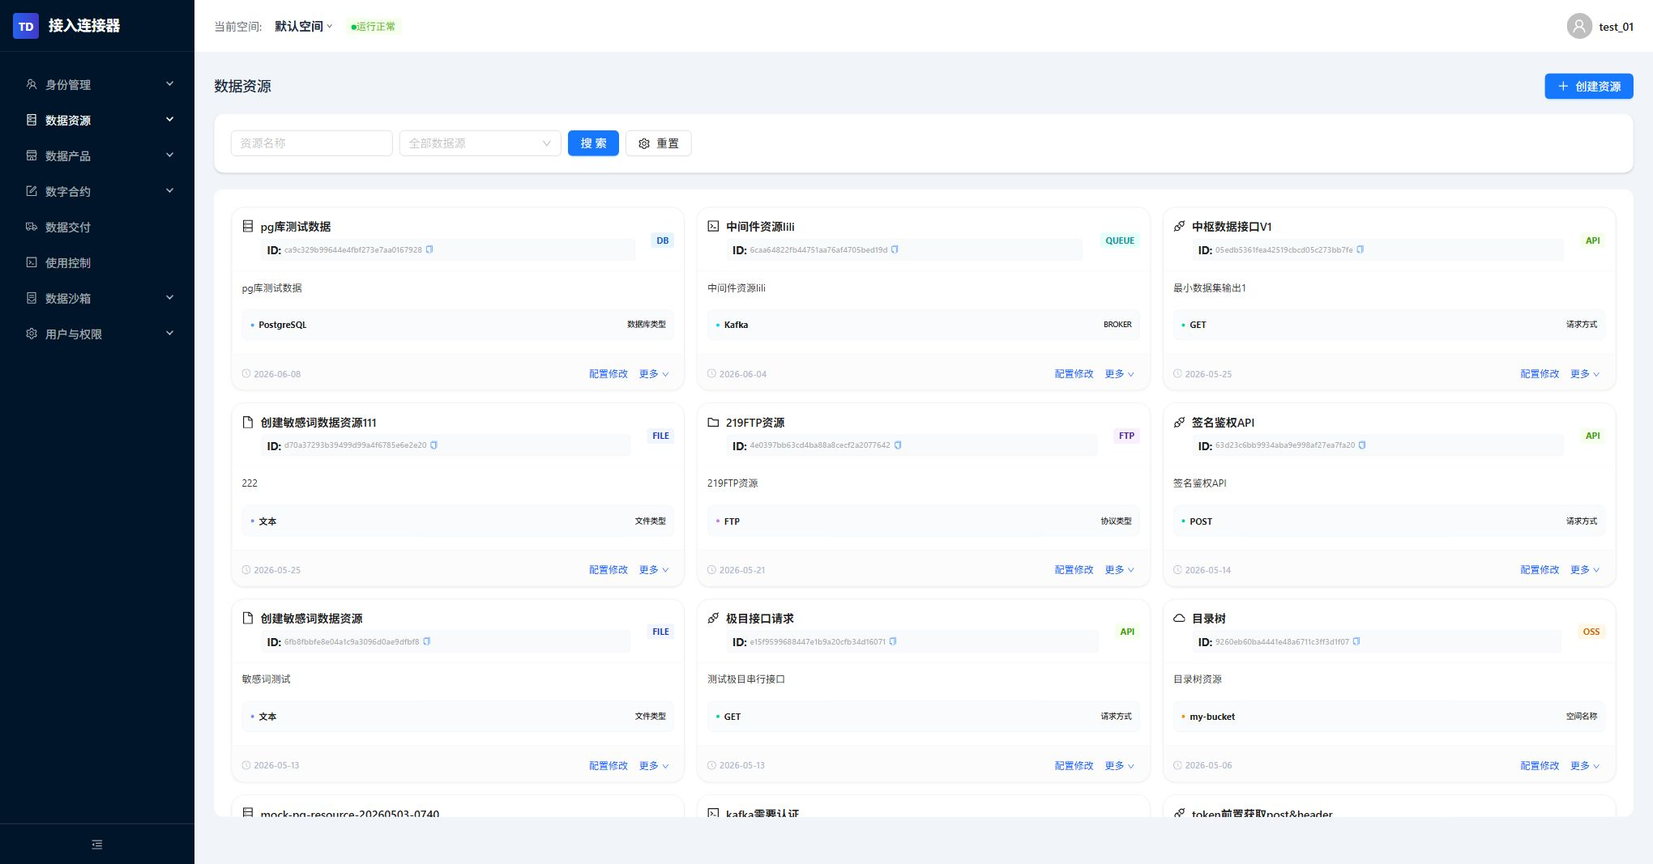
图 7-1 资源管理列表页
打开【数据资源 > 资源管理】页面后，先核对是否已经存在对应资源。列表页适合查看资源名称、资源类型、更新状态和维护时间，也方便后续根据业务变化对资源做修改和下架处理。确认不存在重复记录后，可从列表页右上角点击【新增】进入资源登记页面。

7.2 新增资源页
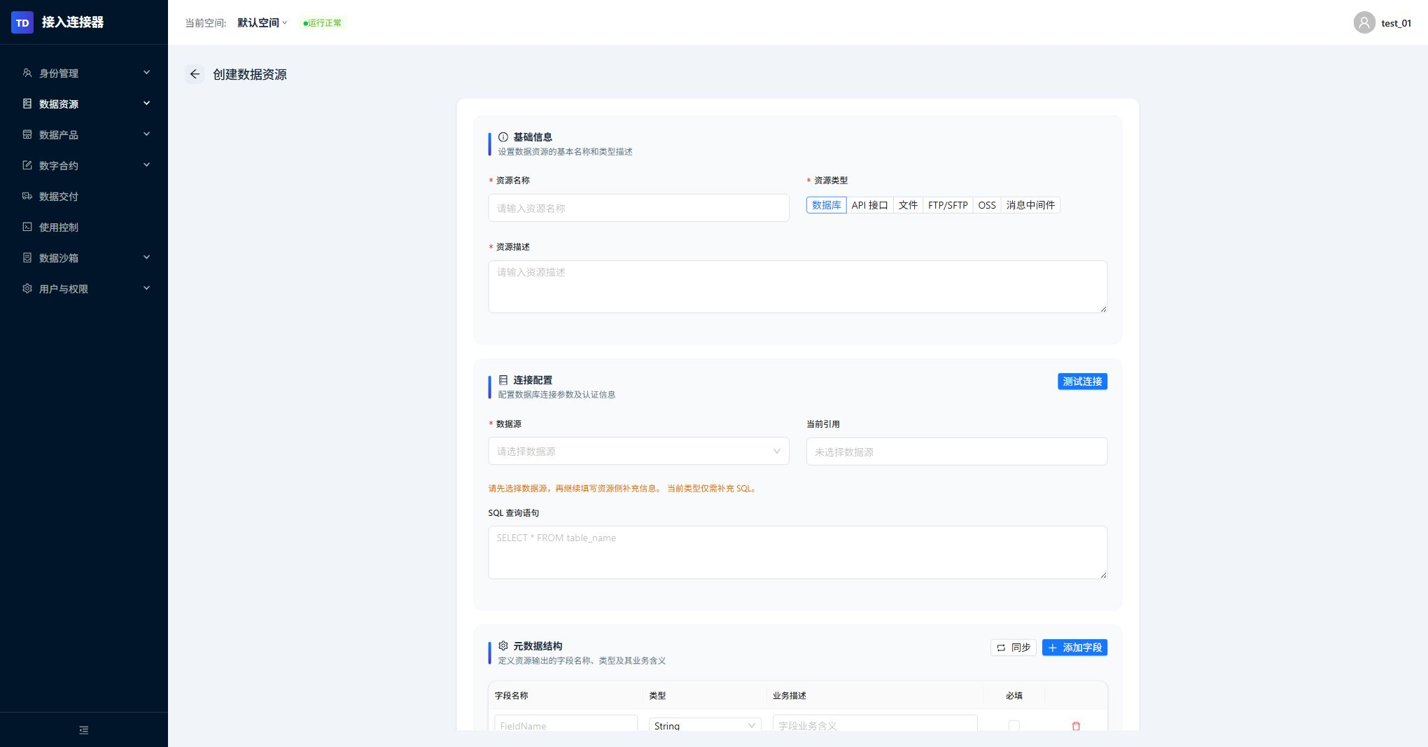
图 7-2 新增资源页
在新增资源页面中，选择已接入的数据源，并依次填写资源名称、资源类型、资源描述、共享范围、更新频率等信息。对于字段较多的资源，应尽量在本页一次性补齐基础说明，方便后续一级数商或其他协同方理解资源内容。保存完成后返回资源列表，即可继续准备授权申请材料。

7.3 资源编辑页
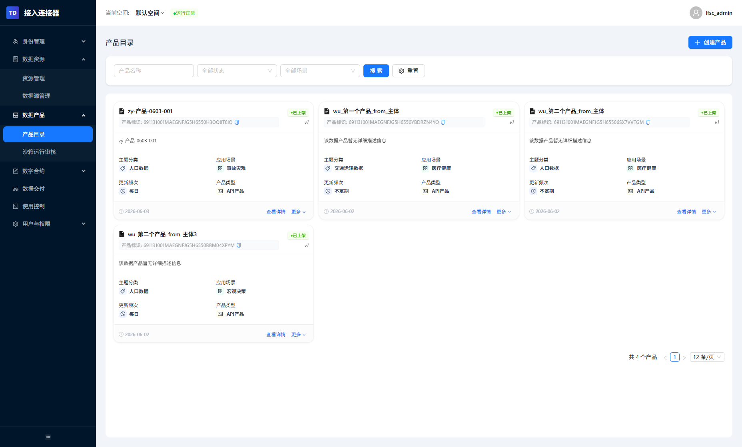
图 7-3 资源编辑页
如资源已经登记完成但接口地址、参数说明、字段定义或认证信息发生变化，可从资源列表卡片点击【配置修改】进入编辑页。编辑页会保留原有基础信息和连接配置，数据源方只需按实际变更内容调整对应字段，修改完成后再次核对关键参数，避免影响后续授权申请和产品封装。

8 授权申请提交与状态查看
当数据资源已经准备完成，需要对外明确授权范围时，应进入授权运营平台提交授权申请。该环节决定后续流通是否具备合规前提，因此需要认真填写业务场景、使用目的和证明材料。

8.1 授权运营平台数据目录
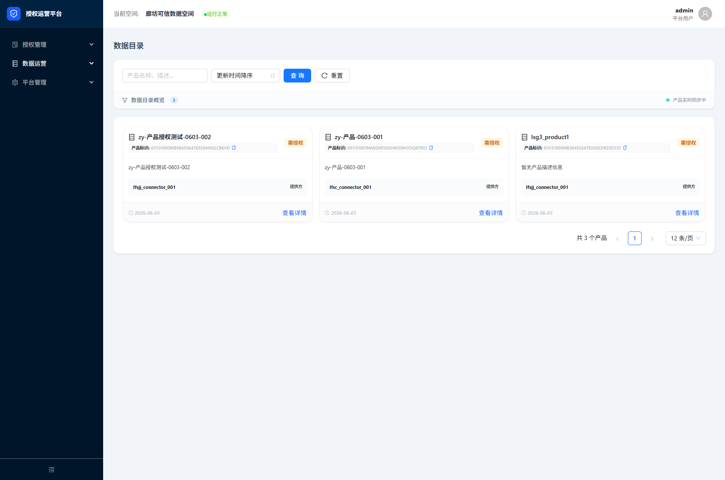
图 8-1 授权运营平台数据目录页
登录授权运营平台后，可先在【数据运营 > 数据目录】页面核对目标数据产品或授权对象是否已经存在。若业务侧已明确授权目标，可直接记录对应产品名称，随后转到授权申请页面发起申请。

8.2 数据目录详情页
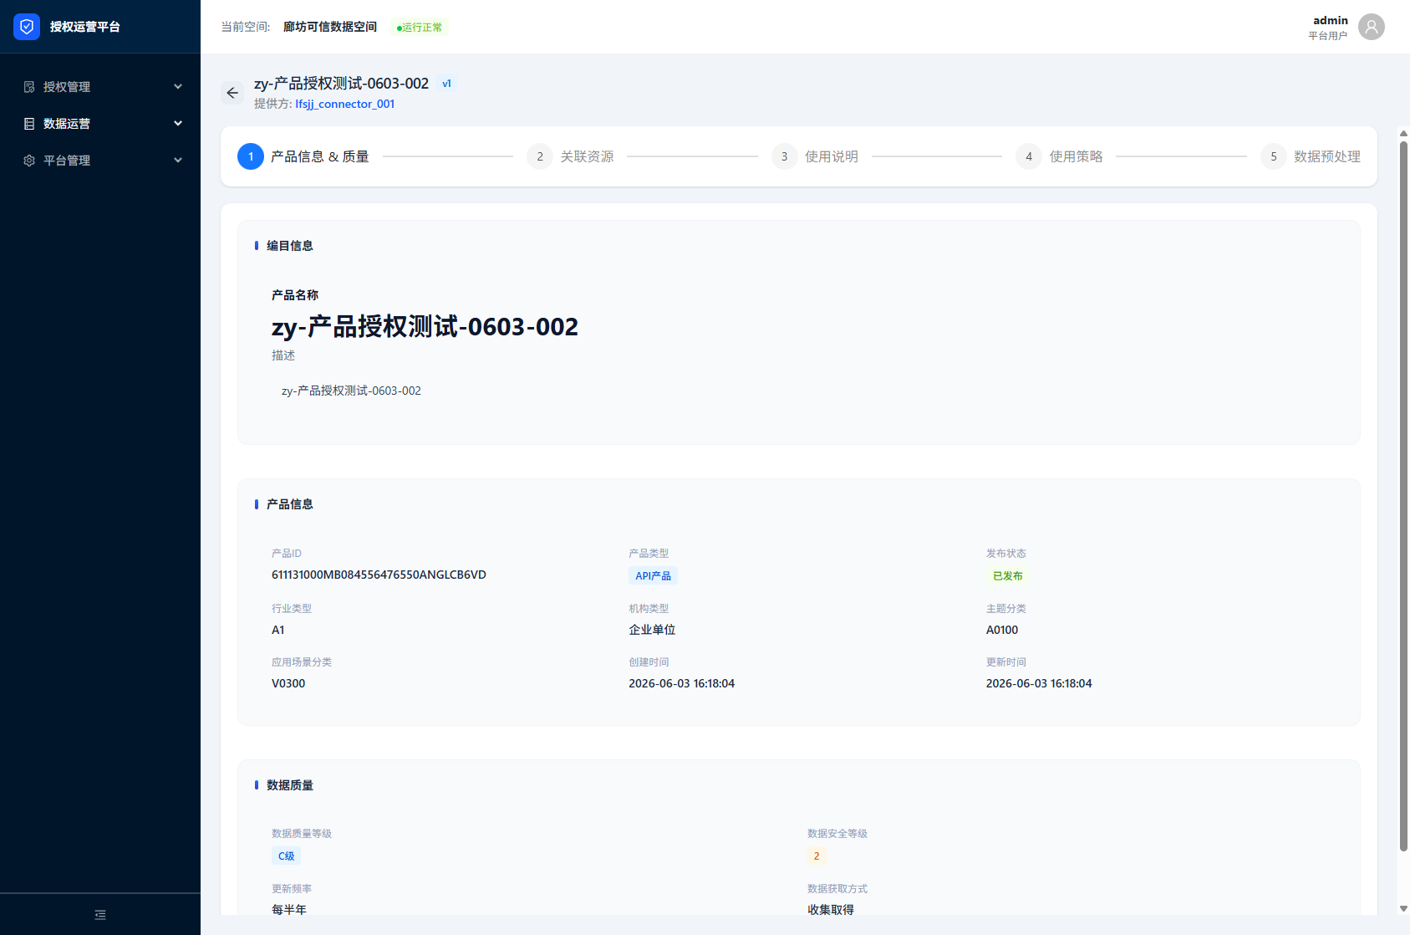
图 8-2 授权运营平台数据目录详情页
从目录卡片进入详情页后，可进一步查看产品基础信息、提供方、版本、分类说明和授权提示。数据源方可在这一页再次确认授权对象是否准确，再决定后续申请范围，避免把申请提交到错误产品上。

8.3 授权申请列表页
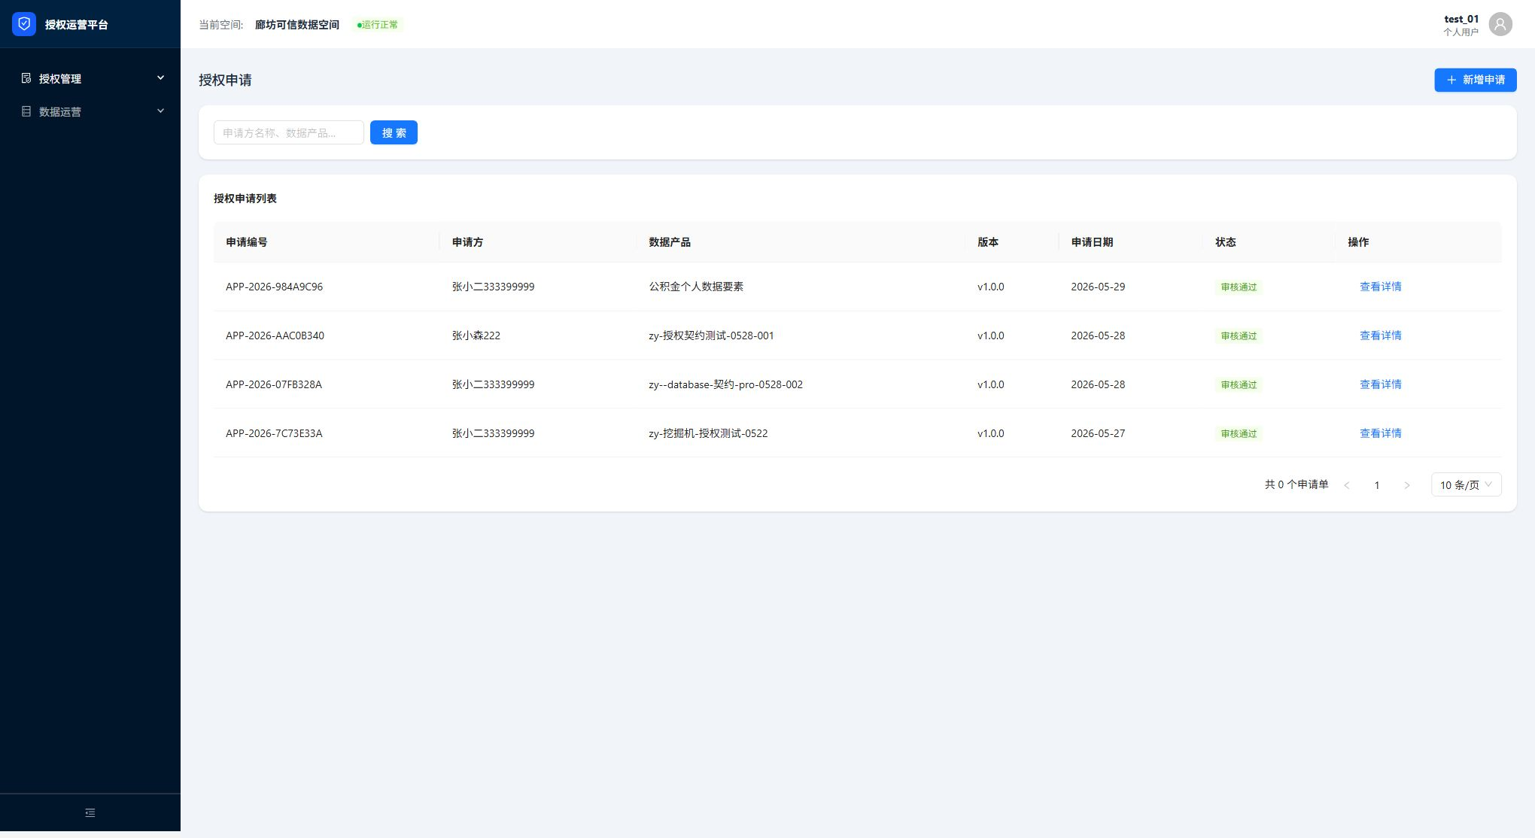
图 8-3 授权申请列表页
进入【授权管理 > 授权申请】后，先查看是否已有同类申请正在处理中。列表页可以查看申请编号、申请日期、目标数据产品和当前状态，适合后续持续跟踪审核进度。若需要新发起一条申请，点击右上角【新增申请】进入申请表单。

8.4 发起数据授权申请页
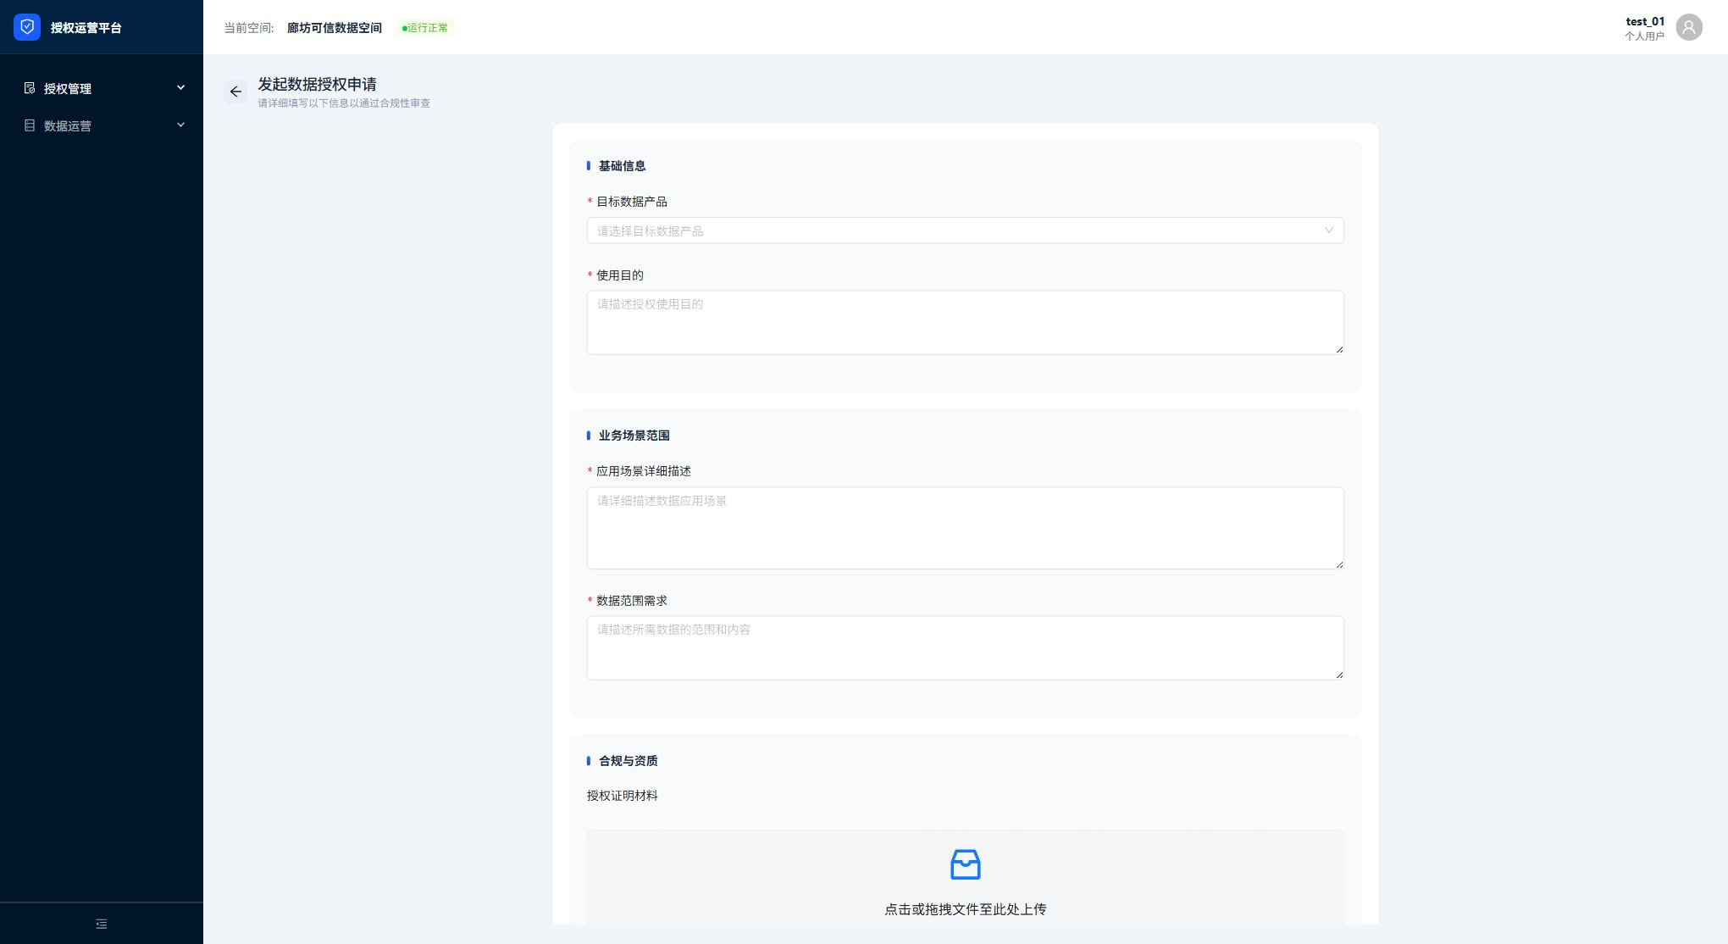
图 8-4 发起数据授权申请页
在新建申请页面中，先选择目标数据产品，再填写使用目的、业务场景范围、数据范围需求，并按要求上传合规或资质材料。页面中的说明文本将直接用于审核判断，建议结合实际业务背景写清授权原因、使用边界和数据用途，填写完成后提交申请。

8.5 授权申请详情页
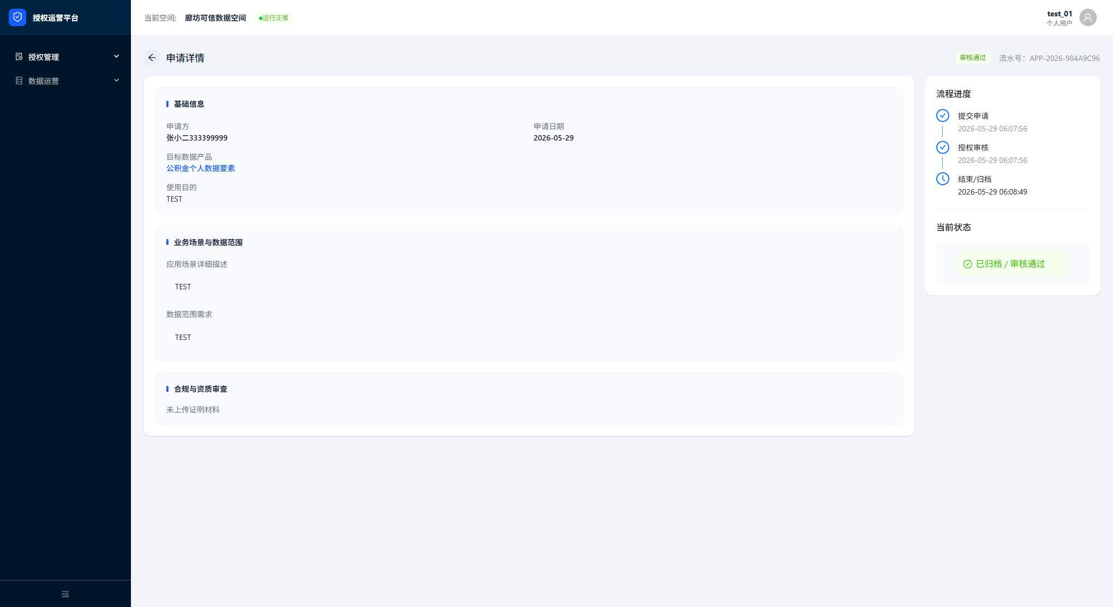
图 8-5 授权申请详情页
申请提交后，可回到列表页打开详情页查看当前状态、填写内容和流程进度。若状态显示审核驳回，应根据详情页中的审核意见补充材料或调整描述后重新提交；若状态显示审核通过，则说明授权前置环节已经完成。
协同说明：授权申请提交后，需要等待空间运营方在授权运营平台完成审核。审核通过后，数据源方无需再做审核动作，只需根据业务协同继续关注后续目录结果。

9 服务平台目录结果确认
授权通过后，数据源方通常需要确认后续流通结果是否已经对外展示。该环节以查看为主，不承担发布、审核或合约操作。

9.1 服务平台产品目录页
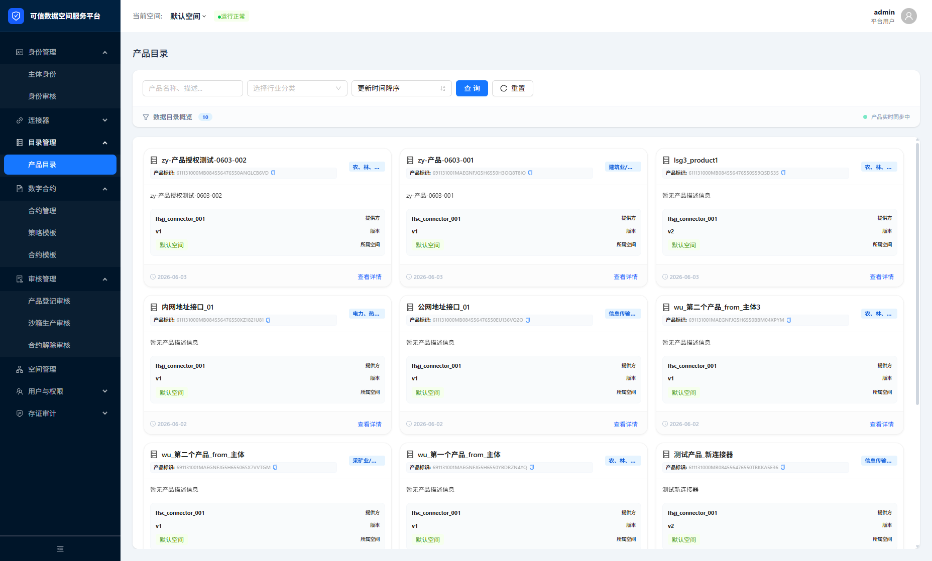
图 9-1 服务平台产品目录页
进入服务平台【目录管理 > 产品目录】页面后，可通过搜索条件按数据产品名称、描述或行业分类查询目标产品。若协同发布流程已经完成，目标数据产品会出现在目录卡片中，可进一步查看产品摘要信息、版本和更新时间。数据源方一般在此确认“数据是否已经进入目录、展示信息是否正确”，无需在本页做编辑操作。

9.2 服务平台产品目录详情页
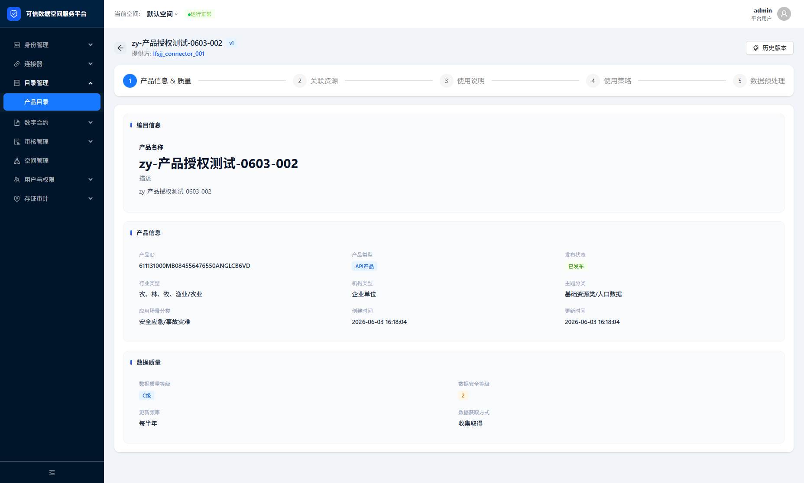
图 9-2 服务平台产品目录详情页
如需进一步确认目录展示口径，可从产品目录卡片进入详情页，查看产品说明、提供方、版本和所属空间等信息。目录详情页适合做最终展示核对，尤其适用于确认目录名称、分类和版本是否与授权申请中填写的对象一致。
协同说明：如目录中暂未出现目标数据产品，通常表示一级数商尚未完成产品发布，或空间运营方尚未完成产品登记审核。此时建议联系对应协同角色确认当前进度。

常见问题
Q1：为什么我在连接器里看不到数据资源相关菜单？
A：先确认当前主体身份是否已审核通过，再确认当前账号是否已分配数据资源维护权限。如主体状态正常但菜单仍未显示，请联系空间运营方核对账号授权。
Q2：数据源测试连接失败后应该先检查什么？
A：建议先检查访问地址、端口、账号密码是否正确，再确认网络连通性和目标系统对当前账号的访问权限是否已经开通。
Q3：授权申请提交后一直没有结果怎么办？
A：可先在授权运营平台【授权申请】列表查看当前状态；如长时间保持待审核，可联系空间运营方确认审核进度和是否还需要补充材料。

